Arbeitsbereich: | Werk 1 |  |  | Betriebsanweisung  gemäß § 14 GefStoffV |  |  | 
Datum: | 24.03.2009
Verantwortlich: | Hr. Pommer

Gefahrstoffbezeichnung

Macroplast B 2168
Form: zähflüssig |  |  |  | Farbe: gelblich |  |  | Geruch: esterartig

Gefahren für Mensch und Umwelt
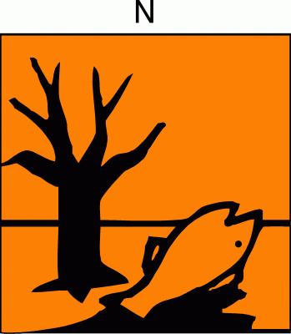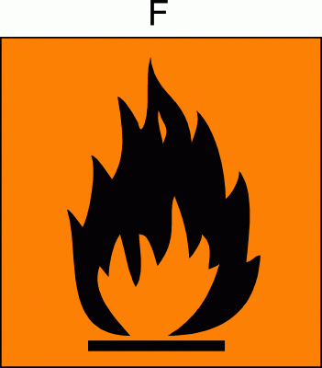 |  | Gefahren für Mensch:  Leichtentzündlich. Reizt die Augen und die Haut Wiederholter Kontakt kann zu spröder oder rissiger Haut führen. Dämpfe können Schläfrigkeit oder Benommenheit verursachen.  Gefahren für Umwelt:  Nicht in die Kanalisation / Oberflächenwasser / Grundwasser gelangen lassen. Sehr giftig für Wasserorganismen, kann in Gewässern längerfristig schädliche Wirkung haben.

Schutzmaßnahmen und Verhaltensregeln
Technische Schutzmaßnahmen und Verhaltensregeln:
Schutzbrille tragen. Schutzhandschuhe tragen.
Für gute Belüftung / Absaugung am Arbeitsplatz sorgen.
 |  | Persönliche Schutzmaßnahmen und Verhaltensregeln:  Atemschutz: bei kurzfristiger oder geringer Belastung Atemfiltergerät, bei längerer bzw. intensiver Exposition umluftunabhängiges Atemschutzgerät  Handschutz: chemikalienbeständige Schutzhandschuhe (Naturkautschuk)  Augenschutz: dichtschließende Schutzbrille  Körperschutz: Schutzkleidung
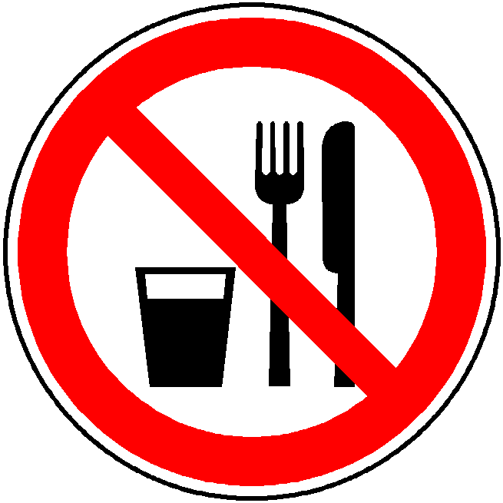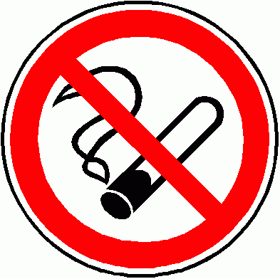 |  | Hygienische Schutzmaßnahmen und Verhaltensregeln:  Während des Umgangs mit dem Produkt keine Nahrungs- und Genuss-mittel zu sich nehmen. Keine Nahrungs- und Genussmittel im Arbeits- und Lagerraum aufbewahren. Nach Beendigung der Arbeit und vor den Pausen Hände gründlich nach Hautschutzplan reinigen und pflegen. Produktverunreinigte Lappen nicht in Taschen der Kleidung stecken. Rauchverbot!

Verhalten im Gefahrenfall
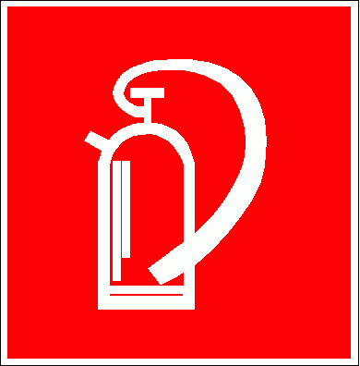 |  | Maßnahmen zur Brandbekämpfung:  Geeignete Löschmittel sind Kohlendioxid (CO₂), Pulver, Schaum und Wassersprühstrahl. Nicht geeignet ist Wasservollstrahl. Gefährdete Behälter mit Löschwasser kühlen.  Maßnahmen bei unbeabsichtigter Freisetzung:  Schutzkleidung tragen, ungeschützte Personen fernhalten. Zündquellen fernhalten. Mit flüssigkeitsbindendem Material (Sand, Torf, Sägemehl) aufnehmen.

Erste Hilfe
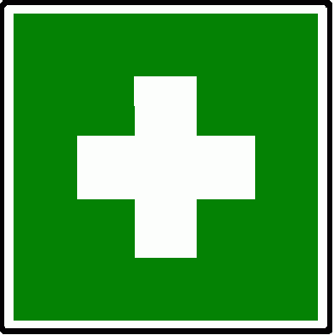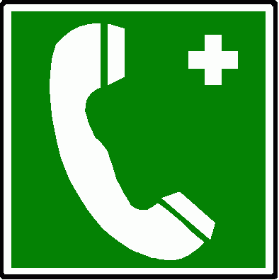 |  | Einatmen: frische Luft. Bei anhaltenden Beschwerden Arzt konsultieren.  Haut: sofort mit Wasser und Seife reinigen. Hautpflege. Beschmutzte oder getränkte Kleidung ausziehen. Bei anhaltender Reizung Arzt konsultieren.  Augen: bei geöffnetem Lidspalt unter fließendem Wasser spülen, bei anhaltenden Beschwerden Arzt konsultieren.  Verschlucken: Mund ausspülen. Wasser nachtrinken. Arzt konsultieren.
 |  | Feuerwehr: |  |  | 112 | Rettungsdienst: |  | 19222
 |  | Ersthelfer: |  |  | Siehe Aushang | Durchgangsarzt: |  | Siehe Aushang

Sachgerechte Entsorgung
Nicht in die Kanalisation / Oberflächenwasser / Grundwasser gelangen lassen. Darf nicht zusammen mit Hausmüll entsorgt werden. Entsorgung gemäß behördlichen Vorschriften.
Freigabe Verantwortlicher:

